### 一、环境检查

### （一）数据库检查

1.检查Navicat是否正常可用

双击Navicat，可以正常运行

2.检查MySQL是否正常可用

（1）点击文件->新建连接, 输入MySQL密码（123456），直接点击连接测试按钮，检查数据库可否正常连接

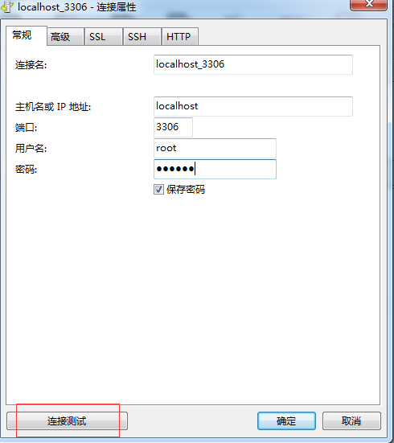

（2）如果连接成功，则数据库服务正常可用

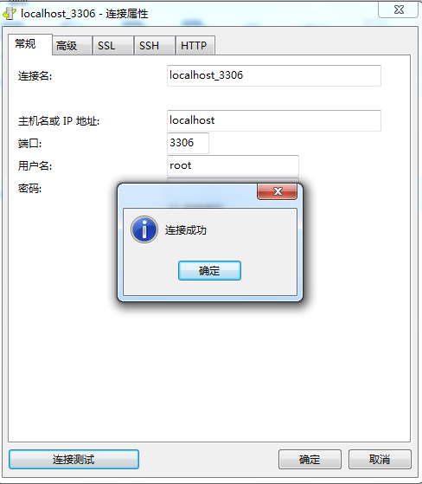

### （二）jdk检查

在cmd控制台中输入Java –version 命令，查看控制台是否能够正常显示jdk的版本，如下图所示显示了Java版本信息，即可验证jdk环境正常。

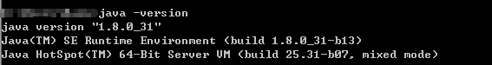

### （三）Tomcat检查

Tomcat的验证需要同时满足以下两个操作要求：

（1）在c盘中找到Tomcat文件夹，进入apache-tomcat-8.0.39\bin目录下，双击运行startup.bat文件会打开控制台，且正常显示server start up in XXms的字样。如下图所示

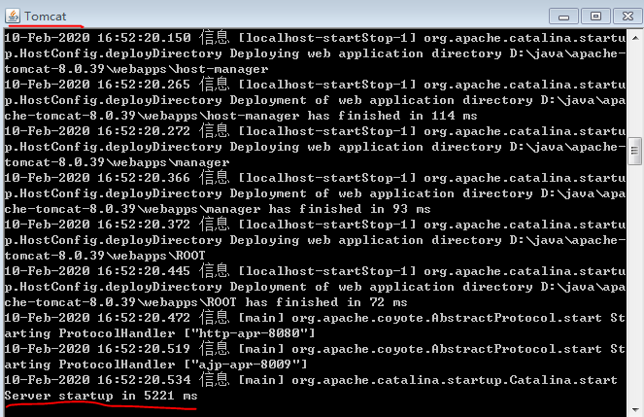

（2）在浏览器输入localhost:8080或者127.0.0.1:8080，可以显示Tomcat页面如下图所示，即可验证Tomcat正常

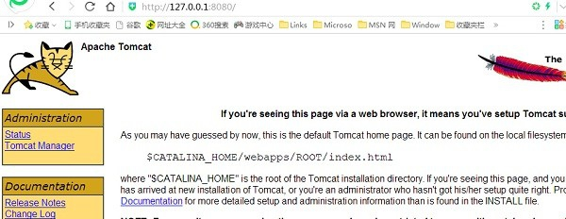

### （四）Android Studio检查

打开Android Studio软件检查是否可以正常运行

### 二、开发环境准备

### （一）数据脚本导入

1. 打开Navicat软件，创建数据库连接

点击连接，输入MySQL密码（123456），直接点击确定完成数据库创建

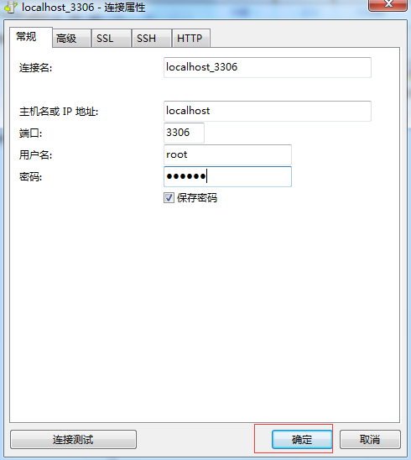

1. 双击左侧栏的连接，会展开许多数据库

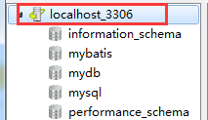

1. 选择该连接，并右键选择“新建数据库”选项，并在创建窗口中填些库名“Session1”，点击确定即可完成创建

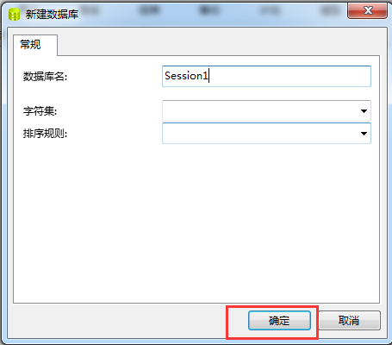

1. 双击展开前面新建的数据库Session1，并点击选中“查询”

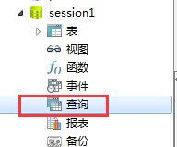

1. 点击新建查询

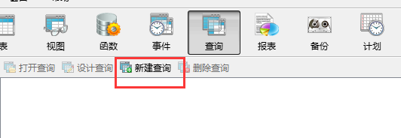

1. 在查询窗口中，选择文件>载入，并通过素材包路径找到并选中Session1mysql.sql文件(该脚本包括开发过程中所需要的数据库结构以及数据)，点击运行按钮，即可将数据导入到前面创建的数据库“Session1”中。（此过程需要等待一段时间）

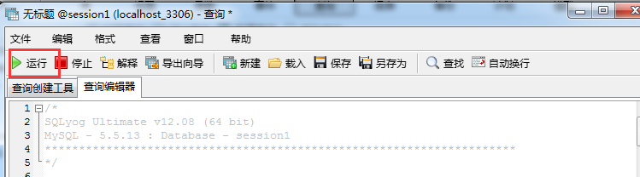

1. 检查导入结果

（1）右键点击“表”，选择右键菜单中的“刷新”；

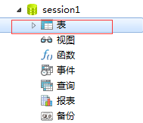

（2）检查表的数目是否达到15个，如果达到15个说明数据导入完毕。

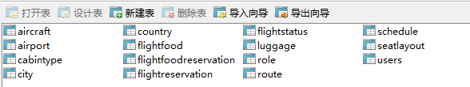

**注意**：在开发过程中，不可修改数据库结构、不可删除数据表、不可在数据表中添加或删除任何字段，也不可修改数据类型。

### （二）后端接口部署

1. 将素材中后端服务war包文件SunshineAirlines.war，复制到Tomcat的webapps文件夹

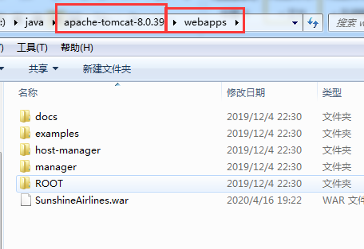

1. 运行Tomcat

在Tomcat的bin目录下，找到startup.bat文件，并双击启动Tomcat

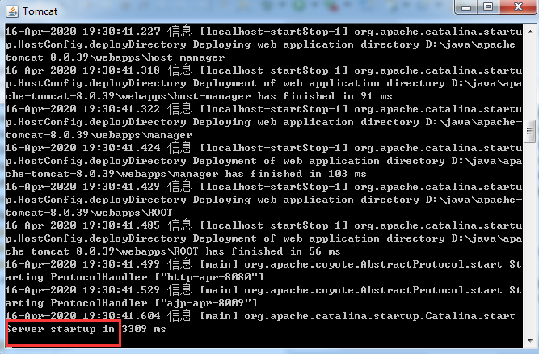

1. 启动成功后，打开浏览器，参照接口说明中的样例URL，在浏览器中调用测试，查看是否有返回结果。如果正常返回，说明接口部署正常

